|  |  |  |  |  |  |
| --- | --- | --- | --- | --- | --- |
| Sigla Asignatura | MDY3131 | Nombre de la Asignatura | Consulta de Base de Datos | Tiempo | 5 h |
| Experiencia de Aprendizaje N° 3 | Construyendo Programas PL/SQL en la Base de Datos | | | | |
| Actividad N° 3.3 | Incorporando el uso de Package en los Procesos | | | | |
| Nombre del Recurso Didáctico | ****3.3.3****  Actividad ****Incorporando el uso de Package en los Procesos**** | | | | |

1. **Aprendizajes e indicadores de logro**

|  |  |
| --- | --- |
| Aprendizajes (Procedimentales, Actitudinales y conceptuales) | Indicadores de logro |
| * Construir Unidades de Programas y sentencias de SQL dinámico según sintaxis, restricciones del lenguaje, requisitos de la lógica de negocios y de información para soportar los requerimientos de la organización. | * Evalúa la lógica de negocio considerando restricciones del lenguaje, requisitos de la lógica de negocios, requisitos de información y sistema de gestión de base de datos para solucionar los requerimientos de información planteados. * Crea Procedimientos Almacenados con y sin parámetros para solucionar los requerimientos de información planteados. * Crea Funciones Almacenadas para solucionar los requerimientos de información planteados. * Crea Packages con constructores públicos y privados para solucionar los requerimientos de información planteados. |
| * Identificar y analizar un problema para generar alternativas de solución, aplicando los métodos aprendidos. | * Recoge información objetiva en base a datos y evidencias facilitando la resolución del problema. * Presenta alternativas de solución al problema planteado, considerando riesgos y ventajas. * Aplica en su totalidad la alternativa de solución escogida para el problema planteado. |
| * Trabajar colaborativamente en equipo durante el desarrollo del trabajo. | * Colabora en la definición y organización de las tareas del equipo, de acuerdo con los objetivos esperados. * Participa de forma constructiva y activa en todo el proceso, compartiendo la información, los conocimientos y las experiencias. |

1. **Descripción general actividad**

Esta actividad es de carácter formativo y grupal, donde entre tres estudiantes**,** a partir de un modelo de datos que se le entregará (script) y que, usando la herramienta de desarrollo Oracle SQL Developer, deberán crear las tablas en la base de datos y construir las soluciones para automatizar los procesos que permitan gestionar de forma eficiente y eficaz las atenciones médicas que se efectúan en la Clínica MAXSALUD y generar la información que debe proporcionar a entidades externas, y que se plantean en cada caso. En uno de los casos propuestos, el estudiante integrará especialidad y empleabilidad Resolución de Problemas N1, realizando preguntas y recogiendo información objetiva en base a datos y evidencias, presentando distintas alternativas de solución al problema planteado, tomando en cuenta todos los riesgos y ventajas posibles y aplicando de manera total todos los elementos de la alternativa escogida, para poder solucionar el problema planteado.

.**Instrucciones** **(LEEALAS ANTES DE COMENZAR LA CONSTRUCCIÓN DE LAS SOLUCIONES)**

* Conéctese a la base de datos como usuario SYS o SYSTEM y ejecute el script crea_usuario_MDY3131_P11.sql que crea el usuario MDY3131_P11. Si está utilizando Oracle Cloud, realice este paso como usuario ADMIN.
* Cree una nueva conexión a la base de datos llamada PRACT11_MDY3131 con el usuario creado en el punto anterior.
* Conectado a la base de datos a través de la conexión PRACT11_MDY3131, ejecute el script crea_pobla_tablas_bd_CLINICA_MAXSALUD.sql para crear y poblar las tablas del Modelo de Datos que se adjunta como ANEXO A. Estas son las tablas que se debe utilizar para construir las soluciones a los requerimientos de información planteados en cada caso.
* En los casos que se indique que el proceso debe obtener la información del año anterior, año actual, mes(es) anterior(es), día siguiente, etc., significa que en el programa PL/SQL se deben usar parámetros y/o usar las FUNCIONES adecuadas para obtener la fecha requerida y NO USAR FECHAS FIJAS.
* El script de poblado de tablas está construido para que en las filas de algunas tablas el año se asigne dinámicamente (año actual, año(s) anterior(es) según el año en que se ejecute el script.
* La competencia de empleabilidad “Resolución de problemas” en Nivel 1 se evalúa en el CASO 2. Esto significa que, además de evaluar la competencia de especialidad, se integra la evaluación de la competencia de empleabilidad. Para esto:
  + Debe **construir DOS alternativas** de solución para:
    - El Procedimiento Almacenado Principal.
    - Las dos Funciones del Package.
  + Debe responder la(s) pregunta(s) que se plantea(n) en el documento Word Evidencia_2_competencia_empleabilidad

.



CONTEXTO DE NEGOCIO

El sistema de salud en Chile consta de dos grandes sectores; público y privado. El primero funciona a través de la afiliación a FONASA (Fondo Nacional de Salud), y el privado, a través de la afiliación a ISAPRES (Instituciones de Salud Previsional).

El hecho de estar afiliado a FONASA no significa que la persona no se pueda atender en el sistema privado y viceversa. Por eso, gracias a la demanda de los usuarios el sector privado ha crecido estos últimos años en forma sostenida. Hoy se entrega el 48% del total de prestaciones que se dan en Chile (sin considerar atención primaria municipal) y el 42% de ellas corresponde a afiliados del FONASA, quienes acceden a los centros privados.

En los últimos años, el sistema privado de salud también ha comenzado a ser una opción para el personal de las Fuerzas Armadas, de Orden y Seguridad, quienes actualmente representan el 2,4% de las atenciones médicas de este sistema de salud.

Las clínicas privadas tienen una experiencia práctica diaria en entender y solucionar los problemas de salud de los pacientes a lo largo de todo el país. Desde esta perspectiva, los prestadores de salud privados tienen el desafío de acercar la atención de calidad al mayor número de personas dentro del país, y las decisiones que se tomen en esta materia influirán notablemente en su proyección.

Entre esas clínicas privadas se encuentra MAXSALUD que se inauguró en el año 2008 con los mejores estándares de calidad, equipos médicos de excelencia y tecnología de punta. Este proyecto se gestó con el propósito de construir y desarrollar una clínica privada de excelencia, vanguardista, innovador y con calidad de servicio, entregando una atención humanizada y de primer nivel en las áreas de: Atención Ambulatoria, Atención Urgencia, Paciente Critico, Atención Adulto, Atención Infantil, Maternidad, Cirugía, Cirugía Plástica

Sobrepreso y Obesidad.

Los principios básicos de Clínica MAXSALUD son:

* Modelo de atención con foco en los pacientes, mejorando la salud y calidad de vida del paciente, entiendo la atención de salud como un proceso humano integral, donde la satisfacción y calidad percibida por las personas es fundamental en la evaluación de su labor.
* Calidad y seguridad de las atenciones de salud, aplicando protocolos y estándares de calidad.
* El enfoque en la medicina de alta complejidad y ser pioneros en la implementación de tecnologías, terapias y modelos de tratamiento.
* Incorporar y mantener los médicos más calificados del país, tanto desde el punto de vista técnico, como su calidad humana y vocación académica

En la búsqueda de afianzar estos principios, hace dos años asumió una nueva junta directiva en Clínica MAXSALUD que efectuó una serie de cambios administrativos y estratégicos logrando como resultado que la clínica se posicionara entre las cinco mejores del país.

La clínica cuenta con diferentes Unidades de Atención a pacientes las que están a cargo de un médico jefe nombrado por la junta directiva de la clínica. Los jefes de las Unidades de Atención son responsables de la gestión de cada una de ellas y de los médicos que la conforman. Un médico puede ser jefe de más de una Unidad de Atención.

Todos los médicos que trabajan en la Clínica son contratados en un cargo específico de acuerdo con las especialidades que poseen. Un médico sólo trabaja en una Unidad de Atención.

Actualmente Clínica MAXSALUD posee convenios de prestaciones de servicios con: Fonasa, Isapres, Fuerzas Armadas, Carabineros y PDI y Particulares

El aumento exponencial de las atenciones médicas a pacientes durante este año evidenció las falencias del actual Sistema Informático que se utiliza para llevar a cabo la gestión de las atenciones médicas y el cobro de éstas. Por esta razón, la junta directiva de la clínica ha decido invertir en el rediseño de este Sistema Informático para solucionar los problemas actuales y que la gestión de las atenciones médicas se realice con eficiencia sobresaliente. A eso último se suma que el próximo año Clínica MAXSALUD debe enfrentar un nuevo proceso de Acreditación de Calidad al cual se someten en forma voluntaria (por ahora), cada 3 años, los hospitales, clínicas, centros ambulatorios y laboratorios para certificar calidad, eficiencia y seguridad en la atención a los pacientes. Este proceso de evaluación es ejecutado por Entidades Acreditadoras autorizadas por la Superintendencia de Salud.

Efectuado un Concurso Público, la junta directiva de la Clínica decidió que el desarrollo de este nuevo Sistema Informático será desarrollado por la empresa de asesorías informáticas en la que Ud. trabaja y lo han nombrado jefe de este proyecto.

De acuerdo con los requerimientos de la junta directiva de la Clínica, los procesos de gestión de las atenciones médicas deben ser automatizados en su totalidad y así evitar, como sucede en la actualidad, la intervención de los datos. Además, se deberán desarrollar nuevos procesos que permitan tener un control exhaustivo de todas las atenciones médicas y poder contar con información que apoyen las nuevas estrategias que la Clínica desea implementar y además mejoren la gestión que hasta ahora se lleva de las atenciones, cobros y pagos de las atenciones que en forma diaria los profesionales médicos efectúan en la Clínica. Todos los requerimientos que se deben resolver están planteados en cada caso.

**REQUERIMIENTOS A RESOLVER**

**CASO 1**

El Sistema Nacional de Acreditación en Salud tiene como objetivo constituir uno de los pilares para el cumplimiento de la Garantía de Calidad. Esta acreditación es un proceso de evaluación al cual, hasta ahora, se someten en forma voluntaria, cada 3 años, los hospitales, clínicas, centros ambulatorios y laboratorios para certificar calidad, eficiencia y seguridad en la atención a los pacientes. Sin embargo, la garantía de calidad será obligatoria una vez que entren en vigencia los sistemas de certificación, acreditación y registro de la Superintendencia de Salud.

Los estándares mínimos que las entidades deben cumplir se fijan de acuerdo con el tipo de establecimiento y a los niveles de complejidad de las prestaciones de salud que realizan. Los estándares y el proceso de acreditación son igual para las entidades de saludo públicas y privadas.

El proceso de acreditación consta de diferentes etapas, en las cuales están involucradas:

* Los Prestadores Institucionales de Salud (hospitales, clínicas, centros ambulatorios y laboratorios) que se desean acreditar.
* Misterio de Salud: formula y actualiza los estándares de acreditación de los Prestadores Institucionales de Salud para el cumplimiento de la Garantía de la Calidad.
* Secretarías Ministeriales de Salud: otorgan la autorización sanitaria para las instalaciones y funcionamiento de los Prestadores Institucionales de Salud y fiscalizan su cumplimiento.
* Superintendencia de Salud: administra el Sistema Nacional de Acreditación, autoriza a las Entidades Acreditadoras, gestiona las solicitudes de acreditación y fiscaliza el proceso completo.
* Instituto de Salud Pública: fiscaliza los procesos de acreditación de los laboratorios clínicos efectuados por las Entidades Acreditadoras autorizadas.
* Entidades Acreditadoras: realizan los procedimientos de evaluación en terreno y elaboran el informe de Acreditación.

Desde el punto de vista de un Prestador Institucional de Salud que se desee acreditar, se pueden considerar dos grandes etapas:

* Etapa de Planificación e Implementación de la Calidad: cuyo objetivo fundamental es establecer la estructura organizativa idónea y demostrar la eficiencia de la gestión en todas las áreas para implementar y trabajar según el modelo de calidad institucional.
* Etapa del Proceso de Acreditación: considera las subetapas de solicitud de acreditación, evaluación en terreno por parte de las entidades acreditadoras y la resolución del proceso.

En el caso de Clínica MAXSALUD, el proceso de reacreditación en Calidad de Salud le corresponde llevarlo a cabo el próximo año y éste presenta diferencias importantes respecto del proceso anterior. Una de esas diferencias está relacionada con la información, definida por el Ministerios de Salud, que los hospitales y clínicas deben enviar respecto de los pacientes que han tenido días de morosidad en el pago de las atenciones médicas realizadas en el último año. Esto significa, por ejemplo, que si la acreditación es el año 2021, entonces se debe enviar la información correspondiente al año 2020. Si la acreditación es el año 2023, entonces se debe enviar la información correspondiente al año 2022. Es decir, el proceso que se construya debe obtener la información del año correspondiente en forma paramétrica.

Para la implementación de la solución deberá tener presenta las consideraciones que se especifican.

**1.- REGLAS DE NEGOCIO**

* El cobro por día de atraso en el pago varía según la especialidad de la atención médica:

|  |  |
| --- | --- |
| **Especialidad** | **Multa por día de atraso** |
| Medicina General | $1.200 |
| Traumatología | $1.300 |
| Neurología y Pediatría | $1.700 |
| Oftalmología | $1.900 |
| Geriatría | $1.100 |
| Ginecología y Gastroenterología | $2.000 |
| Dermatología | $2.300 |

* Existe un beneficio especial para los pacientes que a la fecha de la atención médica tienen más de 70 años. Este beneficio considera la rebaja en el valor de la multa según la edad que tenga. Esta información se encuentra en la tabla PORC_DESCTO_3RA_EDAD.

**2.- GENERACIÓN DE LA INFORMACIÓN**

* El Ministerios de Salud requiere que se le envíe la siguiente información:
  + Run del paciente.
  + Nombre completo del paciente.
  + Número de la atención médica.
  + Fecha vencimiento del pago de la atención médica.
  + Fecha en que se pagó la atención médica.
  + Total de días de morosidad en el pago de la atención.
  + Especialidad de la atención médica.
  + Costo de la atención médica.
  + Valor de la multa.
  + Observación que indique si se aplicó algún tipo de descuento al valor de la multa.
* El resultado del proceso deberá quedar almacenada en la tabla PAGO_MOROSO, en el mismo formato que se muestra en el ejemplo y ordenada en forma ascendente por fecha de vencimiento del pago y alfabéticamente por el apellido paterno del paciente.

**3.- REQUERIMIENTOS MÍNIMOS, EN TÉRMINOS DE DISEÑO Y TÉCNICOS, PARA IMPLEMENTAR LA SOLUCIÓN**

* **Construir Un Package** con tres constructores públicos:
  + Una función para obtener el valor de descuento de la multa para los pacientes mayores a 70 años.
  + Dos variables públicas para:
    - Almacenar el valor de la multa.
    - Almacenar el valor de descuento de la multa para los pacientes mayores a 70 años.
* **Construir una Función Almacenada** para obtener el nombre de la especialidad de la atención médica.
* **Construir un Procedimiento Almacenado** que genera la información de todas las atenciones médicas que fueron pagadas fuera de plazo el año anterior a la ejecución de proceso. Además, se deberá considerar que:
  + El procedimiento debe integrar el uso de los constructores definidos en el Package y la Función Almacenada.
  + Las tablas que corresponden se deben truncar en tiempo de ejecución.
  + El valor de las multas por días de atraso en el pago de la atención médica deberán ser ingresadas a un VARRAY.
  + TODAS las condiciones deberán ser implementadas a través de Estructuras de Control Condicionales.

Después de la ejecución del proceso, la tabla PAGO_MOROSO debería tener la información que se muestra en el ejemplo.

**En su resultado, el año de las columnas FECHA_VENC_PAGO y FECHA_PAGO podrían ser diferentes (un año menos al año actual) ya que dependerá del año en que se ejecute el Procedimiento Almacenado En este caso, se ejecutó en el año 2021.**

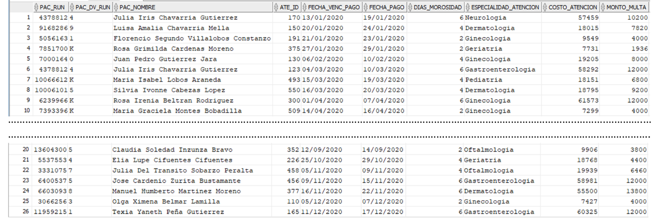

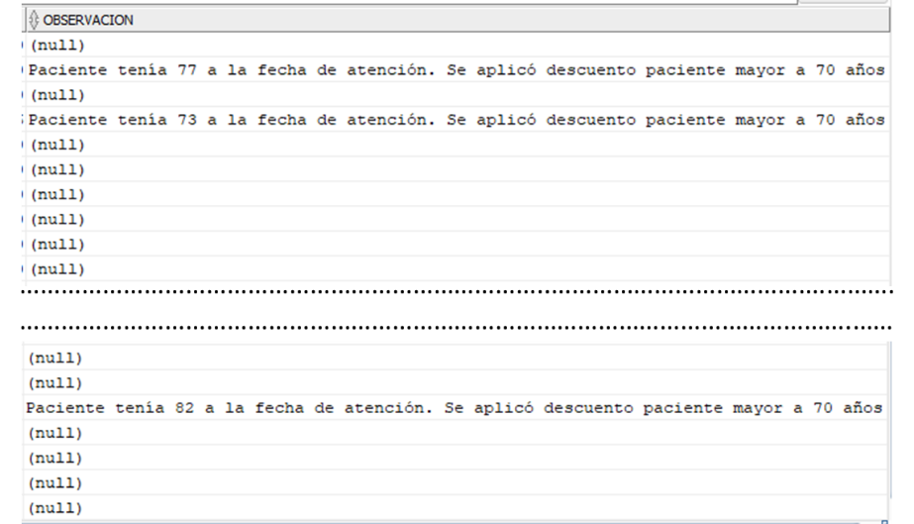

**CASO 2**

La primera semana del mes de febrero, Clínica MAXSALUD publica su situación financiera detallada correspondiente al año. En este informe se reflejan, en términos monetarios: Efectivo y equivalentes a efectivo (efectivo en caja, saldos en bancos, fondos mutuos, depósitos a corto plazo, seguros); Deudores comerciales y otras cuentas por cobrar (cargos por facturar, cheques por cobrar, pagares por cobrar, tarjetas de crédito); Cuentas por cobrar y pagar a entidades relacionadas; Inventarios; Impuesto a la renta e impuesto por recuperar; Propiedades, plantas y equipos; Capacitaciones nacionales y extranjeras; Ingresos ordinarios (imagenología, procedimientos diagnósticos, procedimientos terapéuticos, consultas médicas. otros ingresos); Costos y gastos de administración (remuneraciones, publicidad, servicios básicos, materiales y medicamentos; servicios externos y otros) y Ganancias acumuladas,

Una de las fuentes de información que se considera para esto es el balance anual ya que, a través de todos los informes e información que genera, es uno de los principales componentes que representan el estado financiero de cualquier empresa. Su objetivo es analizar y mostrar la situación de su patrimonio en un período establecido y considera tres elementos importantes: los pasivos, activos y el patrimonio neto de la empresa.

Las nuevas exigencias de Transparencia definidas por la Superintendencia de Salud obliga que, contar del próximo año, todas las Entidades de Salud Privada tendrán que informar sus activos del balance anual relacionados directamente a las atenciones médicas que se realizaron en cada entidad privada. El objetivo de esta nueva ley de transparencia es poder verificar el cobro correcto de las atenciones médicas y poder exigir a cada una de estas entidades el reintegro de los dineros mal cobrados a los pacientes.

En el caso de MAXSALUD, se consideró inicialmente que el mismo proceso que genera esta información para el balance anual de la clínica disponibilizara la información requerida por la Superintendencia de Salud según las especificaciones publicadas en su portal de internet. Sin embargo, efectuadas las primeras pruebas de esta solución, los tiempos de ejecución de los procesos involucrados en la generación del balance anual de la clínica presentaron un incremento del 30%. Considerando esto, Ud. propuso que lo más eficiente es que la información requerida por la Superintendencia de Salud se genere de manera independiente a través de un proceso automático que se ejecute la primera semana de enero de cada año y que genere la información relacionada a las atenciones médicas del año anterior.

Para su construcción deberá tener presente:

**1.- REGLAS DE NEGOCIO**

* Del valor de la atención médica efectuada, un porcentaje lo paga el paciente y otro lo aporta el sistema de salud al que está afiliado. Por ejemplo, para los pacientes afiliados a Fonasa Tramo A la atención médica es gratuita, para los pacientes afiliados a la Isapre Cruz Blanca deben pagar el 60% del valor de la atención y el 40% lo aporta la Isapre, etc. Estos porcentajes se reajustan anualmente y se encuentran definidos en la tabla SALUD.
* A los pacientes de la tercera edad (desde los 60 años) se le aplica un descuento adicional al cobro de la atención médica de acuerdo a la edad del paciente. Para que se le aplique este descuento, el paciente debe tener 60 a más años a la fecha de la atención médica.

Los porcentajes de descuentos se reajustan anualmente y están definidos en la tabla PORC_DESCTO_3RA_EDAD.

* Existe un beneficio especial para los pacientes años. Este beneficio considera la rebaja en el valor de la multa según la edad que tenga. Esta información se encuentra en la tabla PORC_DESCTO_3RA_EDAD
* A los pacientes que pertenecen a las entidades de salud de las Fuerzas Armadas, Carabineros y PDI se les efectúa un recargo en el cobro de la atención médica que corresponde a un porcentaje del valor de la atención. Este porcentaje de define anualmente y se encuentra en la tabla RECARGO_ATENCION_FFAA.

**2.- GENERACIÓN DE LA INFORMACIÓN**

La Superintendencia de Salud requiere que todas las entidades de salud privada debe proveer información detalla y resumida de todas las atenciones médicas realizadas durante el año. Además se debe adjuntar el cobro realizado por esas atenciones médicas e informar si existió algún mal cobro de éstas. Esto significa que el proceso que se va a construir debe volver a realizar el cálculo del valor a pagar por cada una de las atenciones médica que tuvo durante el año a procesar, de acuerdo a las reglas de negocio detalladas en punto **1**. De acuerdo a lo publicado por la Superintendencia de Salud, la información que requiere es:

* **Información Detallada de:**
* La atención médica: número de la atención, fecha y hora de la atención, costo de la atención y la unidad en la que se efectuó la atención.
* El paciente: nombre completo, el sistema de salud al que el paciente está afiliado y su descripción.
* El médico que efectuó la atención: nombre completo, su especialidad y el cargo que desempeña en la clínica.
* Valor a pagar por la atención médica que el Sistema le calculó en esa oportunidad.
* Valor a pagar real por la atención médica que el nuevo proceso (que Ud. debe construir) le va calculó.
* Diferencia entre el valor a pagar que le cobro al paciente versus el valor real a pagar que le calculó el nuevo proceso.

Esta información deberá quedar almacenada en la tabla DETALLE_ATENMEDICAS_MENSUALES y ordenada en forma ascendente por fecha y hora de la atención médica.

* **Información Resumida:**
* Por mes en que se efectuaron atenciones médicas se requiere saber el total de atenciones médicas que se efectuaron en cada Unidad de la Clínica.

La información deberá quedar almacenada en la tabla RESUMEN_ATENMEDICAS_MENSUALES y ordena en forma ascendente por mes de atención.

**3.- REQUERIMIENTOS MÍNIMOS, EN TÉRMINOS DE DISEÑO Y TÉCNICOS, PARA IMPLEMENTAR LA SOLUCIÓN**

* Las comparaciones de fechas se deben realizar en forma paramétrica.
* Todos los programas deben controlar cualquier error que se pueda producir durante la ejecución del
* **Construir Un Package** con cinco constructores públicos:
  + Una función para obtener el porcentaje de descuento de los pacientes de la tercera edad.
  + Una función para calcular el valor real que el paciente debe cancelar a la clínica por la atención médica.
  + Un procedimiento para grabar todos los errores que se produzcan durante la ejecución del proceso. Este procedimiento deberá ser ejecutado en TODOS los programas para controlar cualquier error que se produzca durante la ejecución del proceso.
  + Dos variables públicas para ser usadas en cualquier sentencia SQL o PL/SQL
* **Construir una Función Almacenada** para obtener la Especialidad del médico que realizó la atención médica del paciente.
* **Construir una Función Almacenada** que obtenga la Unidad en la se efectuó la atención médica del paciente**.**
* **Construir un Procedimiento Almacenado** principal para genere información detallada de TODAS las atenciones médicas realizadas en el año a procesar (ingresado como parámetro al proceso) y la información totalizada de atenciones médicas efectuadas mensualmente (del año que se está procesando) en cada unidad de atención que posee la Clínica (Atención Ambulatoria, Atención Urgencia, Paciente Crítico, Atención Adulto, Atención Infantil, Maternidad, Cirugía, Cirugía Plástica y Sobrepeso y Obesidad.

El procedimiento debe integrar el uso de los constructores definidos el Package y las Funciones Almacenadas. Este procedimiento debe almacenar los resultados en las tablas DETALLE_ATENMEDICAS_MENSUALES y RESUMEN_ATENMEDICAS_MENSUALES.

Realizar la prueba para que el proceso genere la información de las atenciones médicas realizadas en el año anterior al actual. Después de la ejecución del proceso, las tablas deberían tener la información que se muestra en el ejemplo.

**4.- DESARROLLO DE SUBPROGRAMAS ADICIONALES**

Además de los requerimientos mínimos definidos en punto **3**, Ud. posee la libertad de construir otros subprogramas que considere mejorarán la eficiencia del proceso al obtener la información requerida.

**En su resultado, el año de las columnas MES_ANNO_ATENCION y FECHA_ATENCION podrían ser diferentes (un año menos al año actual) ya que dependerá del año en que se ejecute el Procedimiento Almacenado En este caso, se ejecutó en el año 2021.**

**Tabla DETALLE_ATENMEDICAS_MENSUALES**

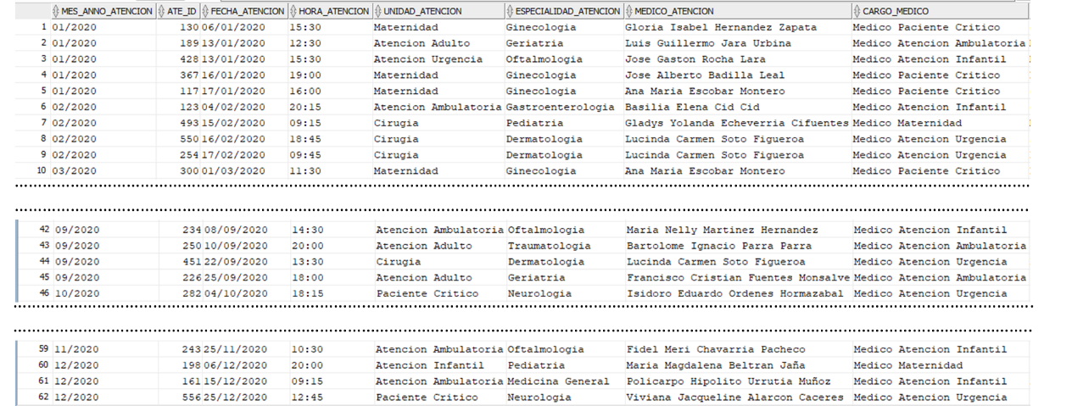

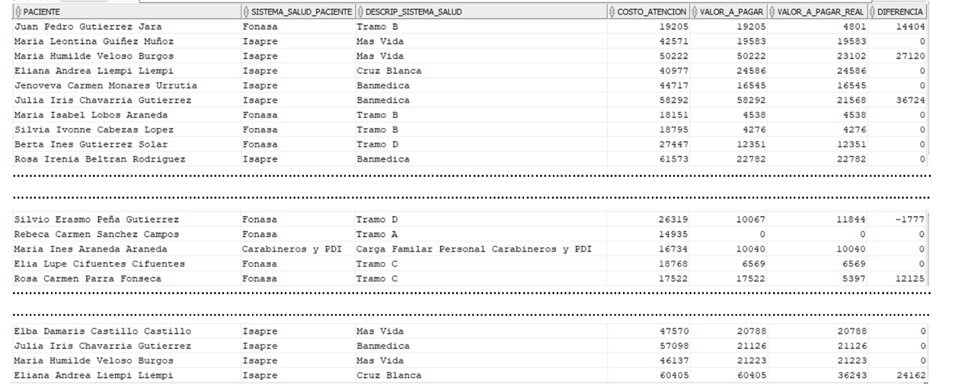

**Tabla RESUMEN_ATENMEDICAS_MENSUALES**

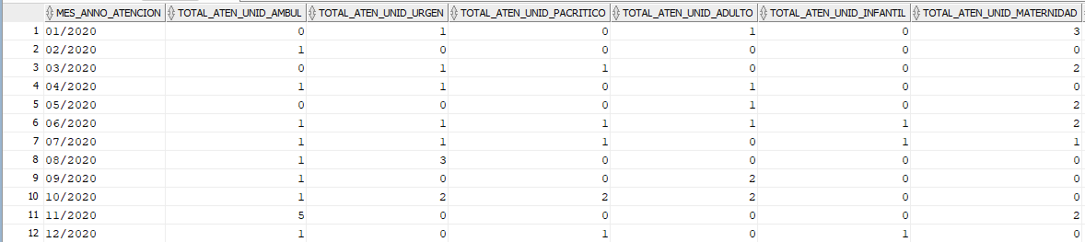

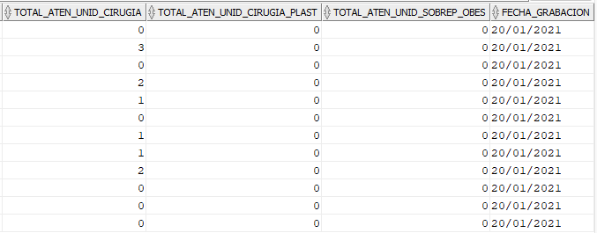

Tabla ERRORES_PROCESO



